Декоративные узоры как средство украшения (1 год обучения)

Эта тема посвящена орнаменту и составлению композиций. В переводе с латинского языка слово «композиция» означает составление, сочетание, сложение, сочинение, соединение частей в единое гармоничное целое и приведение их в порядок.
Многие композиции, кроме своего центрального изображения содержат орнамент. Орнамент – узор из ритмически упорядоченных элементов, предназначенных для украшения предметов. Орнамент занимает важное место в шкале художеств. Он поднимает настроение и пробуждает самые высокие чувства, украшая и облагораживая предметы повседневной жизни.
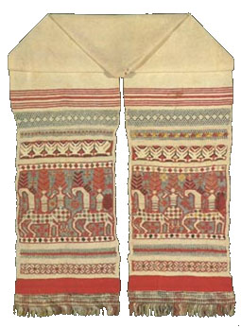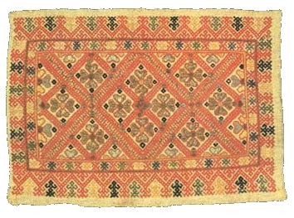
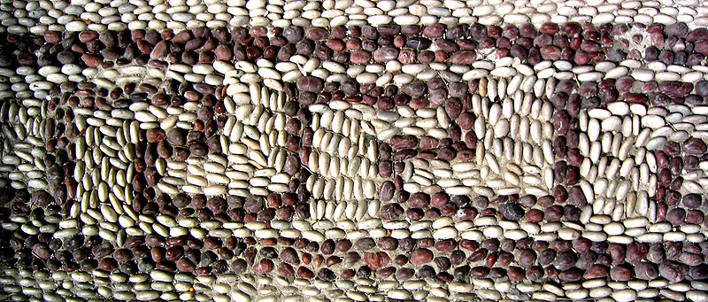

Орнамент использовался с давних времен для оформления практически всего, что было создано человеком, будь то предметы быта, посуда, одежда, украшения, потолки и стены жилищ, мебель, оружие. Все, что окружало человека в каждодневном быту, заботливо украшалось орнаментом.
Возникновение орнамента относится к временам глубокой древности. Его истоки уходят в те времена, когда человек начал изготавливать орудия труда и предметы быта. Самые ранние орнаментальные изображения были найдены при археологических раскопках на осколках керамики. Состоял он из вмятин, сделанных на глиняном кувшине примерно на равном расстоянии друг от друга.
Со временем узоры развивались и все более усложнялись, образовывая сложные схемы. Каждая народность, иногда даже географическая область, имела и имеет (где сохраняется культурное наследие) свой неповторимый орнамент, т. е. орнамент был всегда тесно связан с культурой, языком, происхождением и историей.

Виды орнамента
1.Бесконечный орнамент (ленточный, в полосе) имеет форму ленты, располагающейся
в одном направлении (вертикальном или горизонтальном). В бесконечном орнаменте можно четко выделить ритмическую единицу - четкое чередование одного и того же элемента узора. Таким орнаментом оформляют края предмета (наличник окна, ворот рубашки, край шкатулки, обои).
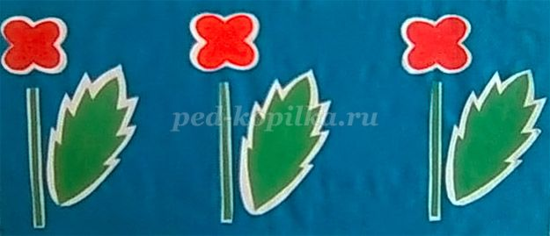
2. Замкнутый орнамент выполняется на предмете определенной формы (круг, квадрат, прямоугольник). Отличается симметричным построением узора. Используется для украшения платков, шкатулок, ковров, потолков, тарелок.

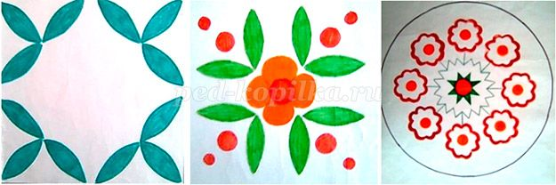
3. Сетчатый орнамент выполняется на основе сетки. Ячейки сетки могут иметь разную форму в принципе, но одинаковую форму для определенного орнамента. Используется сетчатый орнамент для украшения обоев, линолеума, ковров, платков.
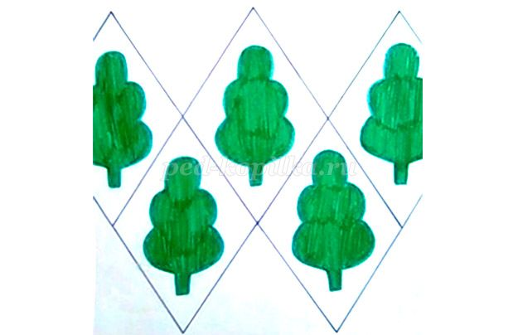
Русский орнамент.
Орнаментальные композиции, как украшения предметов быта, на Руси существовали очень давно. Крестьянские избы украшались резным узором. На окнах висели занавески, вышитые причудливым орнаментом и весь дом, был наполнен расписной посудой, вышивкой и кружевами.
Русский орнамент очень разнообразен. Декоративные элементы составлялись из символов и отражали чувства и интересы крестьянина. Например, фигурка птицы означала тепло и сулила богатый урожай.
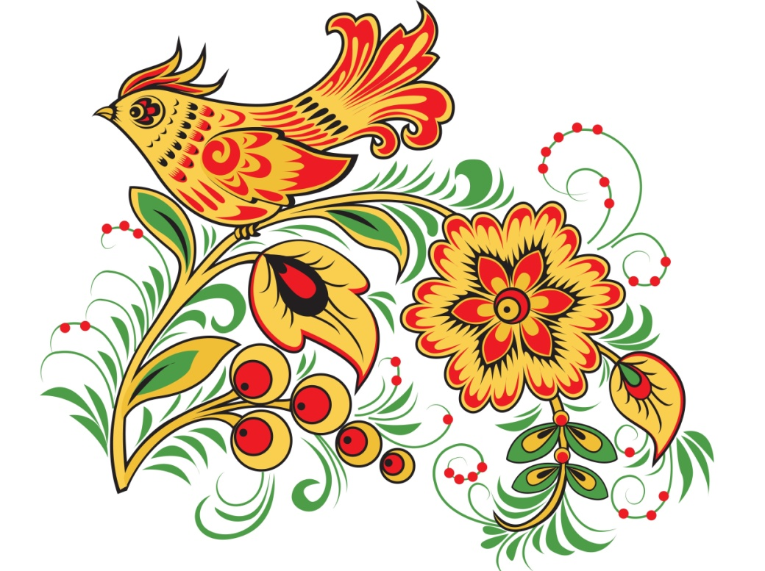
Цвет в узоре имел особое значение. Красный цвет выражал восторг, радость. Это цвет солнца, огня, жизни. Красный цвет олицетворял мужское начало. Белый цвет связывался со светом, чистотой и олицетворял женское начало.
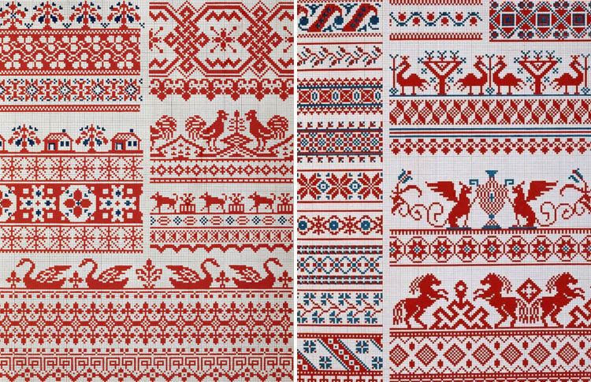
Итак, мы познакомились с историей развития орнамента, узнали, какие бывают виды орнамента.
Для закрепления материала попробуйте ответить на следующие вопросы:
1. Какие основные виды орнаментов бывают?
2. Каковы характерные особенности каждого вида орнамента?

